Activity diagram

1.Quản lý nhập hàng

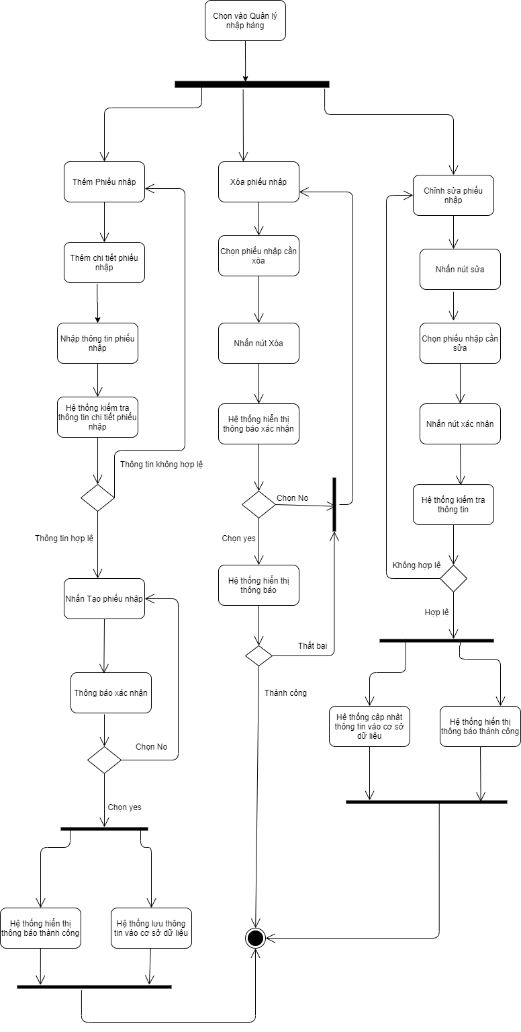

2.Quản lý xuất hàng

2.1 Quản lý phiếu xuất

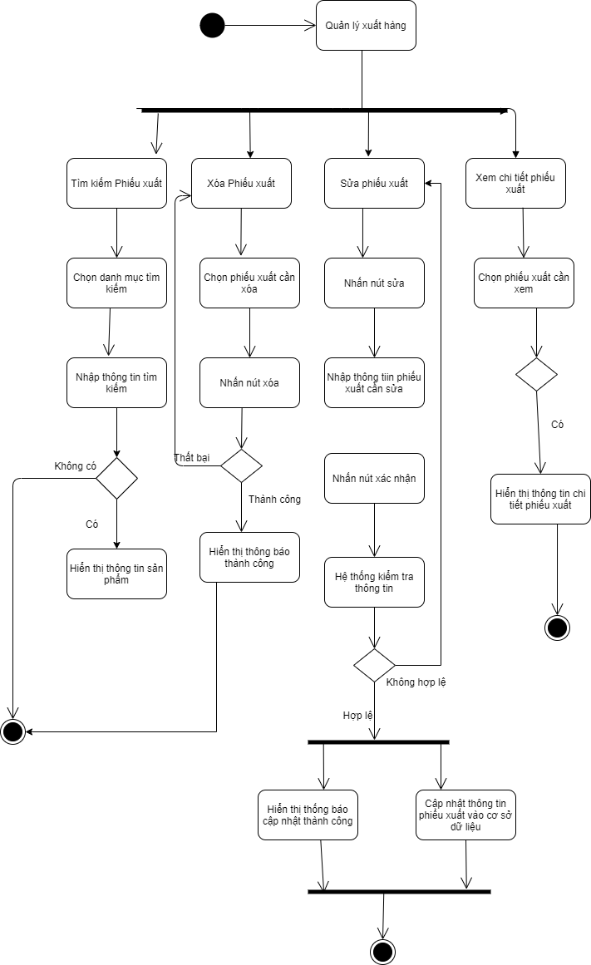

2.2 Thêm phiếu xuất

